**Modelos procesos de negocio**

**INTRODUCCIÓN**

El presente documento tiene como objetivo describir y representar los procesos de negocio asociados al funcionamiento de la empresa, tanto en su estado actual (AS-IS) como en su estado futuro (TO-BE) una vez implementado el sistema informático.

A través de estos modelos se busca identificar las ineficiencias del proceso actual, así como las mejoras y automatizaciones que el nuevo sistema aportará, reflejadas en los diagramas BPMN desarrollados para cada proceso relevante.

**DESCRIPCIÓN GENERAL DE LOS PROCESOS DE NEGOCIO**

Actualmente, la empresa desarrolla sus operaciones de forma manual y desestructurada, utilizando herramientas básicas como WhatsApp, llamadas telefónicas y planillas Excel.  
 El nuevo sistema permitirá centralizar la información, automatizar tareas repetitivas, reducir errores humanos y mejorar la comunicación interna y con los clientes.

Los procesos analizados se dividen en dos etapas:

* Procesos AS-IS: describen el flujo actual, sin apoyo del sistema.
* Procesos TO-BE: muestran el flujo optimizado tras la implementación del sistema.

**MODELO AS-IS (SITUACIÓN ACTUAL)**

En esta sección se detallan los procesos de negocio actuales, representados mediante diagramas BPMN que muestran el flujo manual de las operaciones.

1. AS-IS – Gestión de servicios y agenda

**Descripción:** Actualmente, los clientes solicitan los servicios mediante llamadas o mensajes. El administrador coordina manualmente la disponibilidad con los jardineros y confirma las citas sin registro digital. Los pagos se realizan en efectivo o transferencia sin comprobante formal.

**Actores:** Cliente, Administrador, Jardinero.  
**Diagrama:**

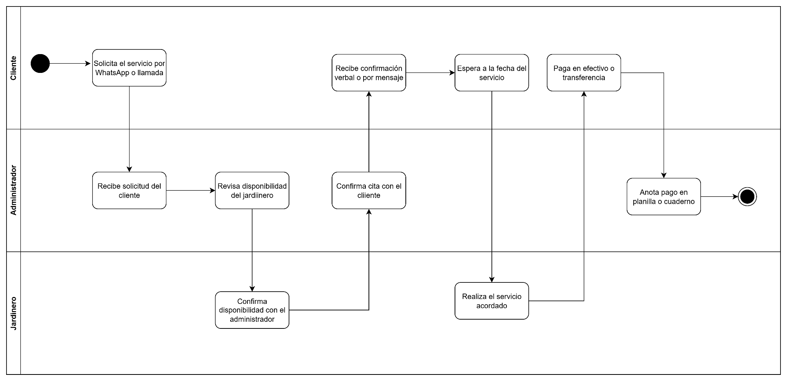**Observaciones:** Falta de trazabilidad, errores en la coordinación y pérdida de información.

1. AS-IS – Gestión de portafolio y productos

**Descripción:** Los trabajos y productos se muestran mediante redes sociales o mensajes. No existe un catálogo centralizado ni actualización automática de precios o disponibilidad.

**Actores:** Administrador, Cliente.  
**Diagrama:**

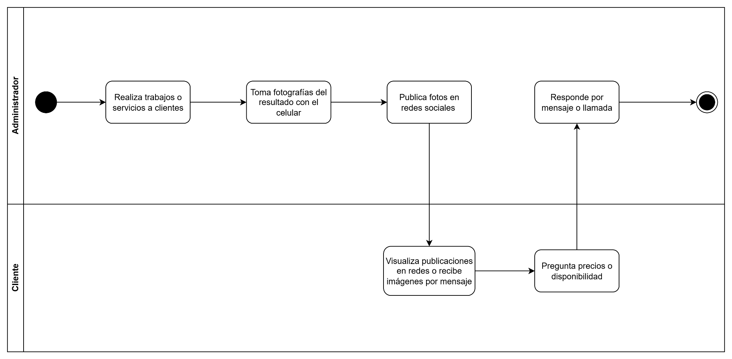**Observaciones:** Procesos informales y no estandarizados, dependencia de comunicación manual.

1. AS-IS – Comunicación con el cliente

**Descripción:** La comunicación se realiza por teléfono o WhatsApp, sin registro ni seguimiento. La coordinación entre cliente, administrador y jardinero es verbal y no existe historial de conversaciones.

**Actores:** Cliente, Administrador, Jardinero.  
**Diagrama:**

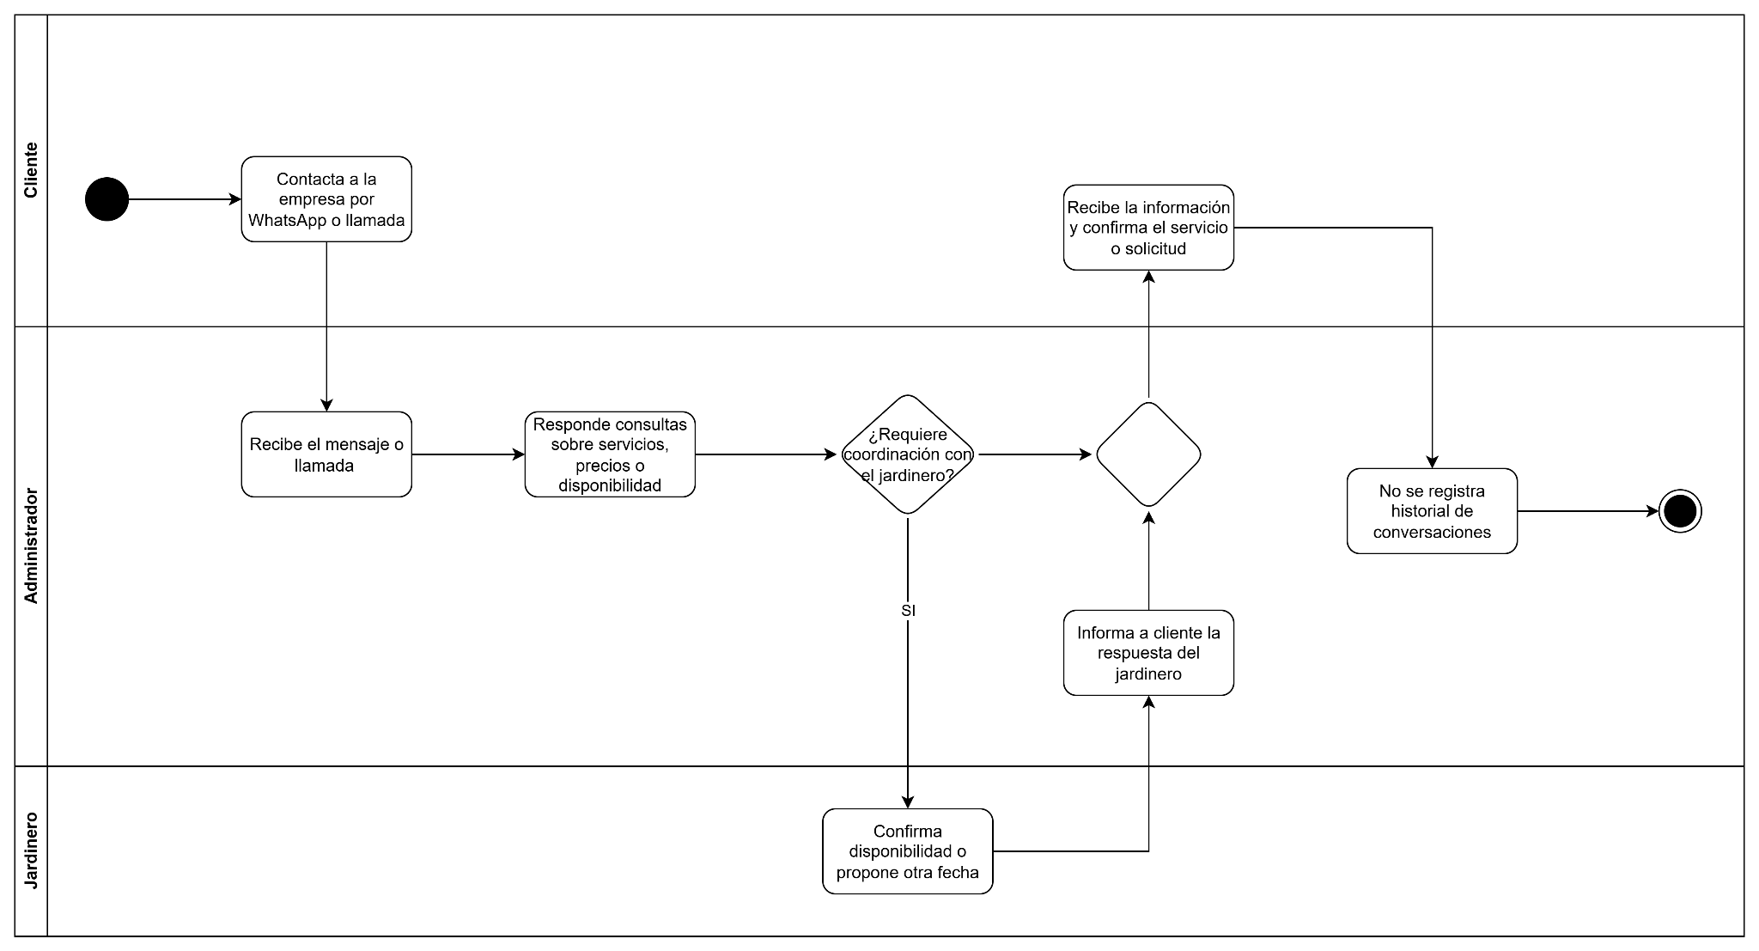**Observaciones:** Falta de trazabilidad, retrasos y errores por malentendidos.

1. AS-IS – Control administrativo

**Descripción:** El administrador lleva los registros en cuadernos o planillas Excel, calcula ingresos manualmente y no dispone de reportes automáticos. La información se actualiza de forma irregular y sin control centralizado.

**Actores:** Administrador, Jardinero.  
**Diagrama:**

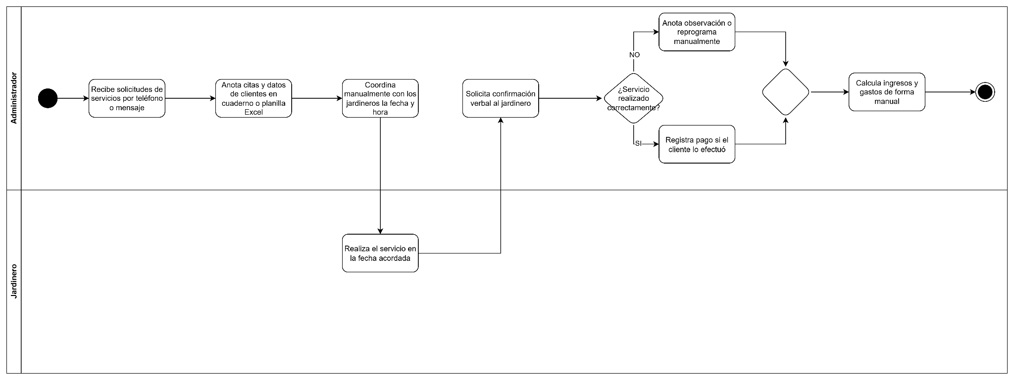**Observaciones:** Duplicidad de datos, riesgo de pérdida de información y falta de indicadores.

**MODELO TO-BE (SITUACIÓN PROPUESTA)**

En esta sección se presentan los procesos de negocio optimizados con la incorporación del sistema informático.

Los diagramas BPMN reflejan la automatización, validación y digitalización de tareas.

1. TO-BE – Gestión de servicios y agenda

**Descripción:** El cliente agenda citas directamente desde la aplicación web o móvil. El sistema valida disponibilidad, registra la cita y envía notificaciones automáticas a administrador y jardinero.  
 El administrador supervisa el estado de las citas y puede ver reportes en tiempo real.

**Actores:** Cliente, Sistema, Administrador, Jardinero.  
**Diagrama:**

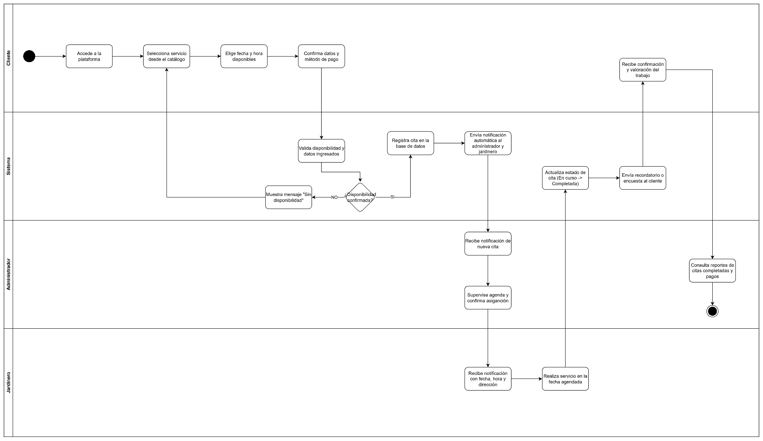**Beneficios:** Eliminación de errores humanos, trazabilidad total y coordinación automática.

1. TO-BE – Gestión de usuarios

**Descripción:** Los usuarios se registran en línea, validan su correo electrónico y acceden al sistema según su rol (cliente, administrador o jardinero).  
 El administrador puede gestionar roles, activar o bloquear cuentas desde el panel de control.

**Actores:** Usuario, Sistema, Administrador.  
 **Diagrama:**

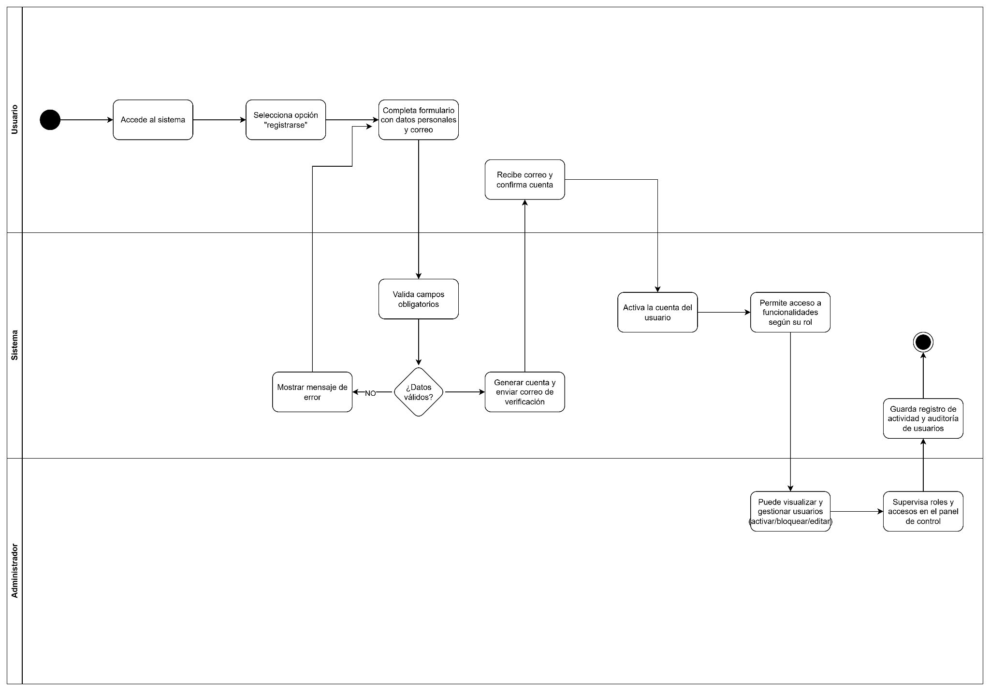 **Beneficios:** Seguridad, control de accesos y registro digital de usuarios.

1. TO-BE – Gestión de portafolio y productos

**Descripción:** El administrador administra desde el panel los trabajos e insumos, subiendo fotos, descripciones y precios.  
 El sistema actualiza automáticamente el catálogo visible para los clientes.

**Actores:** Administrador, Sistema, Cliente.  
**Diagrama: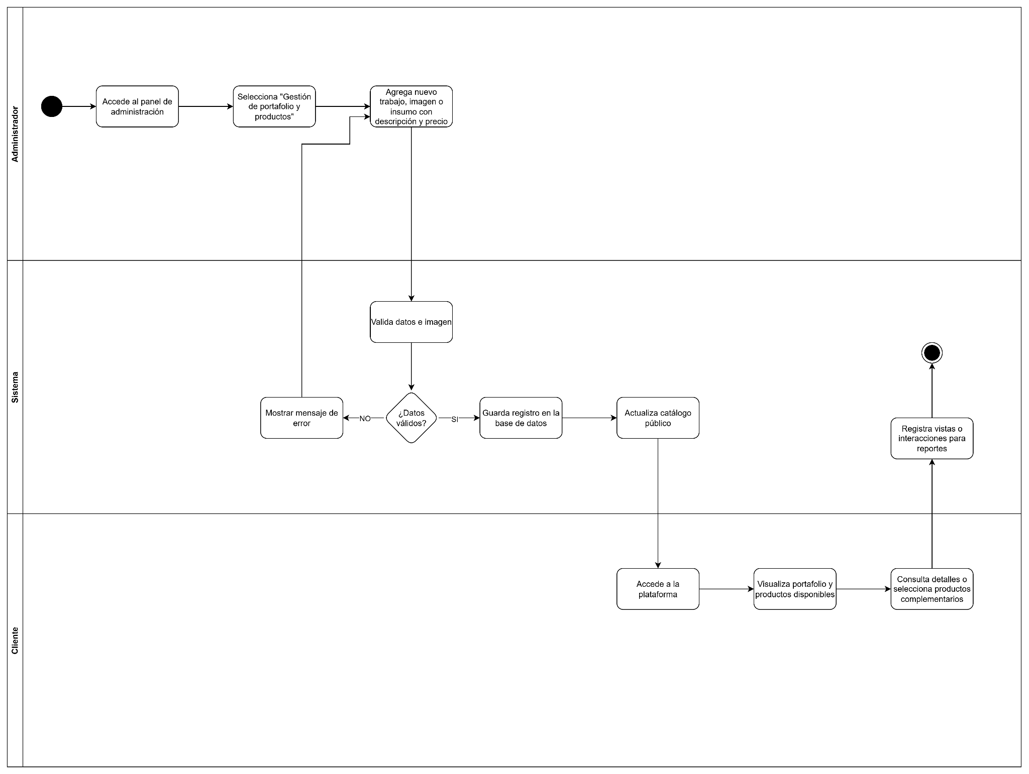Beneficios:** Catálogo actualizado en tiempo real, visibilidad comercial y gestión centralizada.

1. TO-BE – Pagos y confirmaciones

**Descripción:** El cliente realiza el pago de los servicios mediante pasarela en línea (Webpay u otro medio).  
 El sistema valida la transacción, actualiza el estado de la cita y envía comprobantes y notificaciones automáticas al cliente y administrador.

**Actores:** Cliente, Sistema, Pasarela de pago, Administrador.  
**Diagrama:** *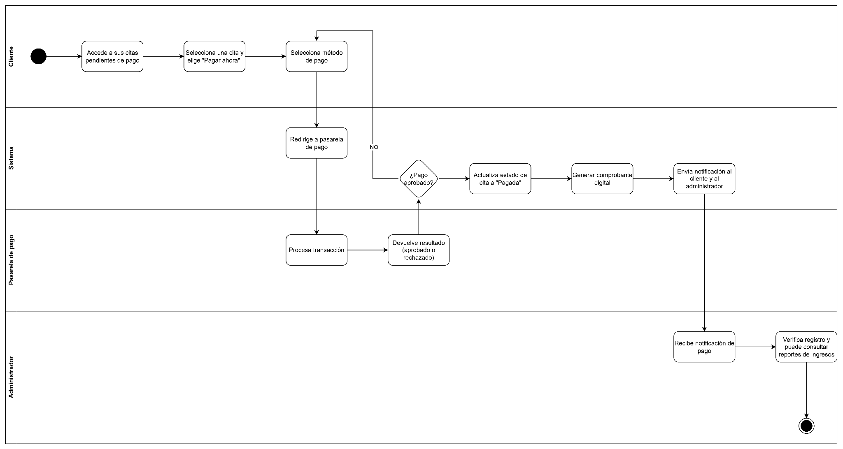***Beneficios:** Seguridad, rapidez, registro automático y reducción de errores contables.

1. TO-BE – Recordatorios y notificaciones

**Descripción:** El sistema envía recordatorios automáticos por correo o notificaciones push a clientes, jardineros y administradores.  
 Las notificaciones se programan de forma periódica o según eventos (citas próximas, cambios de estado, pagos realizados).

**Actores:** Sistema, Servicio de notificaciones, Cliente, Administrador, Jardinero.  
**Diagrama:** *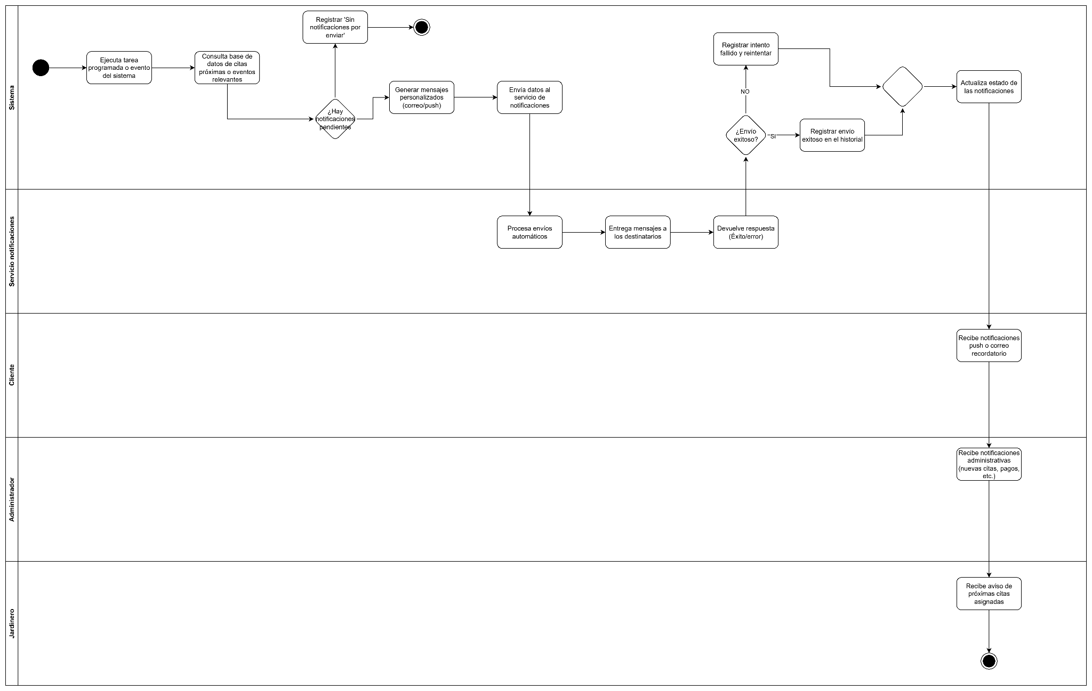***Beneficios:** Comunicación automatizada, menor ausentismo y mejora en la atención al cliente.

**CONCLUSIONES**

La comparación entre los modelos AS-IS y TO-BE permite evidenciar la mejora sustancial en la gestión, trazabilidad y eficiencia de los procesos de negocio.

Con la implementación del sistema, la empresa pasa de un modelo manual y descentralizado a uno digital, automatizado y controlado, optimizando la experiencia tanto de clientes como del personal interno.